Opis aplikacji

Flash Card App

Pokrótce o aplikacji:

Głównym założeniem projektu jest stworzenie aplikacji mobilnej na urządzenia z systemem Android z wykorzystaniem Visual Studio 2022, bazy danych MySQL oraz modelu MVVM. Aplikacja skierowana będzie dla użytkowników chcących nauczyć się języka obcego przy pomocy fiszek. W aplikacji tworzyć będziemy fiszki i korzystać z nich identycznie jak w wersji “papierowej” z tą różnicą, że fiszki w aplikacji będziemy mieli zawsze pod ręką, dzielić się nimi będziemy mogli z innymi a do tworzenia ich wystarczy nam tylko chwila wolnego czasu. Zachęcić ma to do nauki dzieci oraz zapewnić bardziej ekologiczne podejście oszczędzając papier. Będzie to możliwe dzięki rozbudowanym funkcjom:
- wyboru wyświetlanych języków obcych
- tworzenia fiszek wraz z opcją wyświetlania ich w wersji flip-card(obracanej)
- grupowania fiszek po kategoriach
- dodawania/pobierania katalogów fiszek od innych użytkowników
- zapisywania w bazie lokalnej lub udostępniania katalogów fiszek innym
- usuwania, edytowania fiszek jak i całych katalogów
- implementacji intuicyjnego paska TabBar na dole ekranu
Ponadto aplikacja wymagać będzie utworzenia własnego konta poprzez rejestracje w celu zapamiętania danych i postępów użytkownika oraz umożliwi dodawanie fiszek innych użytkowników. Dodatkowo każdy użytkownik posiadać będzie opcje personalizacji i edycji własnego konta np. poprzez dodanie awataru czy zmiany hasła. Edytowalna będzie również sama aplikacja, która np. pozwoli na dodanie własnego tła z palety kolorów czy zmianę trybu z jasnego na ciemny i odwrotnie. Hasło do konta będzie szyfrowane.

Widok poszczególnych okien oraz zaimplementowane funkcjonalności:

Okno startowe/ logowania i rejestracji
(niewidoczne po rejestracji oraz użyciu checkbox „Zapamiętaj mnie”)

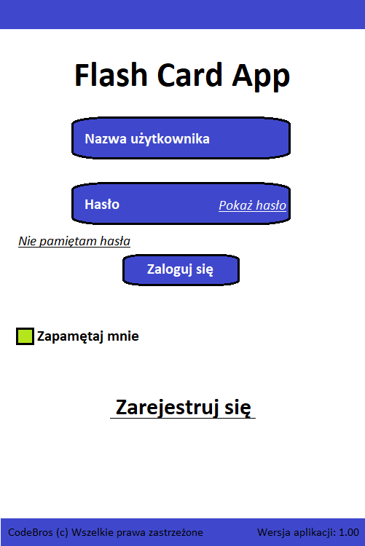

Znajdziemy tutaj:

- Label z nazwą aplikacji
- Pole logowania dla nazwy użytkownika z ograniczeniem liczby znaków
- Pole logowania dla hasła użytkownika z ograniczeniem liczby znaków
- Text click „Pokaż hasło”
- Text click „Nie pamiętam hasła”
- Przycisk logowania, który sprawdzać będzie dane logowania w bazie danych
- Checkbox „Zapamiętaj mnie” dla automatycznego logowania poprzez zapamiętane dane
- Przycisk „Zarejestruj się”, który przeniesie użytkownika do okna rejestracji

Okno rejestracji
(wchodzimy poprzez przycisk „Zarejestruj się”)

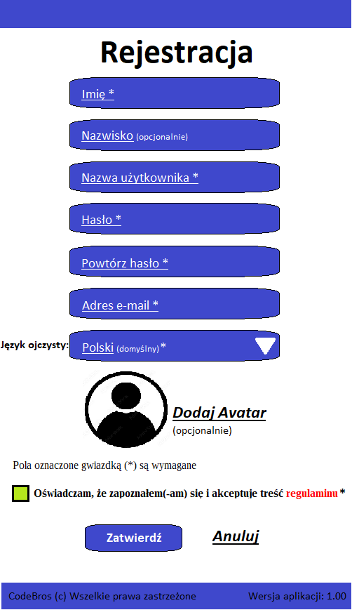

Znajdziemy tutaj:

- Label „Rejestracja”
- Pola textbox wymagane i opcjonalne podczas rejestracji z ograniczeniem znaków tj. „Imię”, „Nazwisko”, „Login”, „Hasło”, „Powtórz hasło”, „Adres e-mail”
- Listbox z wyborem języka ojczystego (wymagane) czyli domyślny front fiszek
- Podgląd oraz przycisk dodawania Avatara (opcjonalne)
- Przycisk „Zarejestruj”
- Text click „Anuluj”
- Label „Pola oznaczone gwiazdką (*) są wymagane”
- Checkbox „* Oświadczam, że zapoznałem(-am) się i akceptuje treść regulaminu”
- Po kliknięciu w „regulaminu” dodatkowe okienko z regulaminem
- Okienko prawidłowej rejestracji „Witaj! [miejsce na imię] Twoja rejestracja przebiegła poprawnie.

Regulamin:

- Treści rasistowskie lub wulgaryzmy w loginie
- Avatar przedstawiający treści wrażliwe lub nieodpowiednie wiekowo
- Rozpowszechnianie lub kopiowanie aplikacji niedozwolone
- Wykorzystywanie aplikacji w celach innych niż prywatnych

Okienko poprawnej rejestracji:

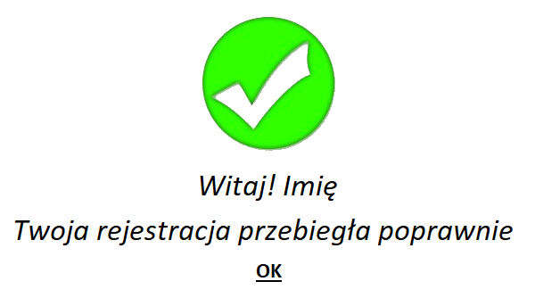

Okno główne
(widoczne po zalogowaniu oraz z którego przechodzimy do kolejnych okien)

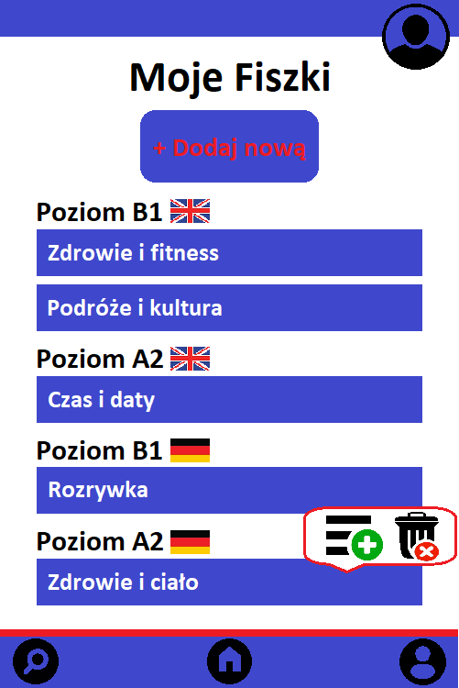

Znajdziemy tutaj:

- Avatar użytkownika, po którego naciśnięciu wysunie się pole z opcją edycji profilu oraz przyciskiem wyloguj
- Label z napisem „Moje Fiszki”
- Przycisk dodawania omówiony poniżej
- Lista kontenerów z fiszkami posiadająca nazwę kategorii oraz kierunek tłumaczenia (flaga zamiast nazwy).
- Po przytrzymaniu grupy wysunie się okienko z opcją usunięcia grupy oraz dodania fiszek do już istniejącej kategorii
- Przycisk ikona Wyszukaj która uruchomi nowe okno do wyszukiwania fiszek
- Przycisk ikona Home do powrotu do głównego okna Moje Fiszki
- Przycisk ikona Profil która uruchomi okno z profilem i jego ustawieniami

Ponadto znajdzie się tam również przycisk do udostępnienia kategorii innym użytkownikom

Kliknięcie w kategorię uruchomi nowe okno do nauki fiszek

Przyciski dodawania:

Po kliknięciu w przycisk „+ Dodaj nową” uruchomi nam się okno dodawania. Znajdzie się tam opcja wyboru języka, poziomu zaawansowania fiszek oraz miejsce do wpisania nazwy folderu/kontenera z fiszkami inaczej zwanego kategorią. Będą to pola wymagane. Dodatkowo będzie tam opcjonalne miejsce do wpisania słówka oraz jego tłumaczenia wraz z przyciskiem „dodaj kolejny” który za każdym razem tworzyć będzie nowe pole do wpisania kolejnej fiszki. To rozwiązanie pozwoli użytkownikowi na stworzenie samego pustego kontenera lub od razu uzupełnionego o fiszki.

Opcja dodawania fiszki wraz z przyciskiem „dodaj kolejny” będzie również dostępna po przytrzymaniu istniejącej kategorii i wybraniu ikony dodawania. Pola wyboru języka, poziomu zaawansowania oraz nazwy folderu będą wtedy edytowalne i autouzupełnione. Na dole tworzyć będzie nam się również lista już dodanych fiszek.

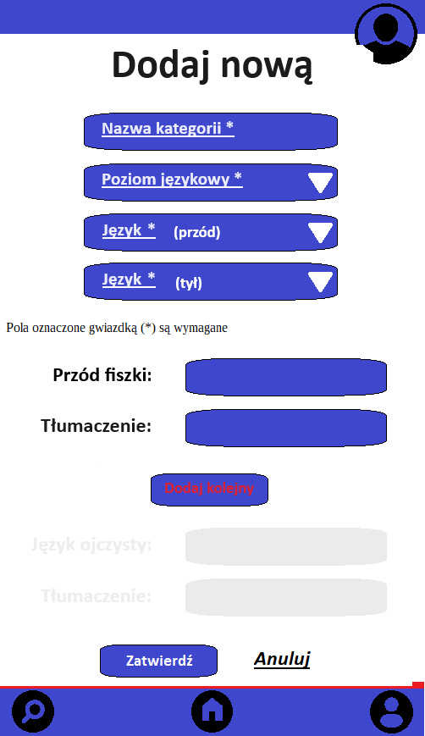
Okno profilu
(wywołane poprzez naciśnięcie na Avatar)

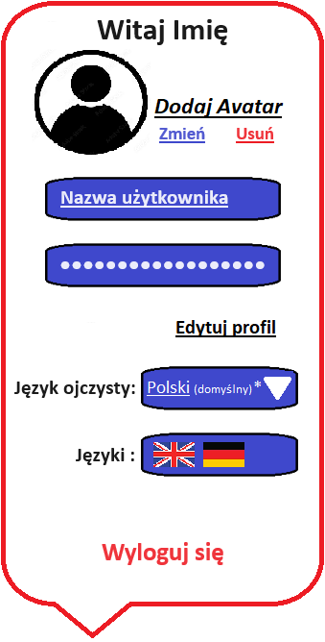

Znajdziemy tutaj:

- Powitalny label
- Podgląd awatara
- Text click dodający, edytujący oraz usuwający Avatar
- Pole Login
- Pole Hasło
- Text click Edytuj profil uruchamiające okno edycji podobne do okna rejestracji z możliwością edycji danych użytkownika tj. imię, nazwisko, e-mail (bez loginu i hasła)
- Zmiana języka ojczystego do wyboru z kilku języków w bazie danych
- Dodanie języka uczonego (ta opcja dodaje języki m.in. do wyszukiwarki fiszek)
- Text click „Wyloguj się”

Okno Wyszukaj
(uruchamiane przyciskiem lupy z paska dolnego)

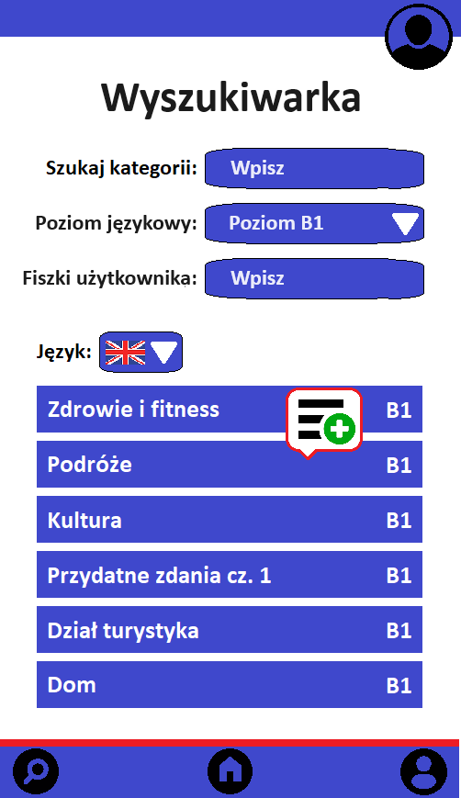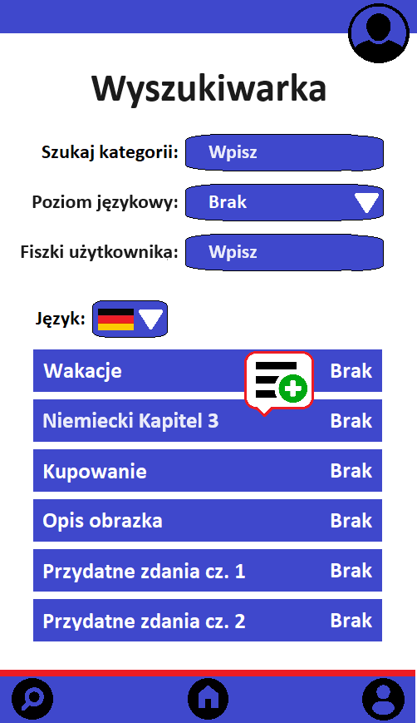
Znajdziemy tutaj:

- Avatar użytkownika, po którego naciśnięciu wysunie się pole z opcją edycji profilu oraz przyciskiem wyloguj
- Label z napisem „Wyszukiwarka”
- Pole do wyszukiwania fiszek po kategorii ograniczone do 50 znaków
- Pole wyboru poziomu językowego fiszek
- Pole wyszukiwania fiszek użytkownika ograniczone do 50 znaków
- Listbox wyboru języka fiszek (na liście znajdą się tylko te języki, które wybraliśmy w profilu)
- Grupy fiszek spełniające wymagania wyszukiwania (opisane poniżej)
- Po przytrzymaniu grupy wysunie się okienko z opcją usunięcia grupy oraz dodania fiszek do już istniejącej kategorii
- Przycisk ikona Wyszukaj która uruchomi nowe okno do wyszukiwania fiszek
- Przycisk ikona Home do powrotu do głównego okna Moje Fiszki
- Przycisk ikona Profil która uruchomi okno z profilem i jego ustawieniami

Wszystko to daje nam wiele kombinacji wyszukiwania. Dla przykładu:

- Wyszukiwanie według słów kluczowych (kategorii)
- Wyszukiwanie według poziomu językowego
- Wyszukiwanie fiszek użytkownika bez względu na poziom
- Wyszukiwanie fiszek z całej bazy tylko według języka

Wszystkie te opcje można dowolnie łączyć. Język fiszek musi być zawsze wybrany.

Okno Nauki
(uruchamiane poprzez kliknięcie w kategorię na stronie głównej)

- Flip-card: Pole z fiszką, która obraca się po naciśnięciu ujawniając tłumaczenie przypisane do fiszki.

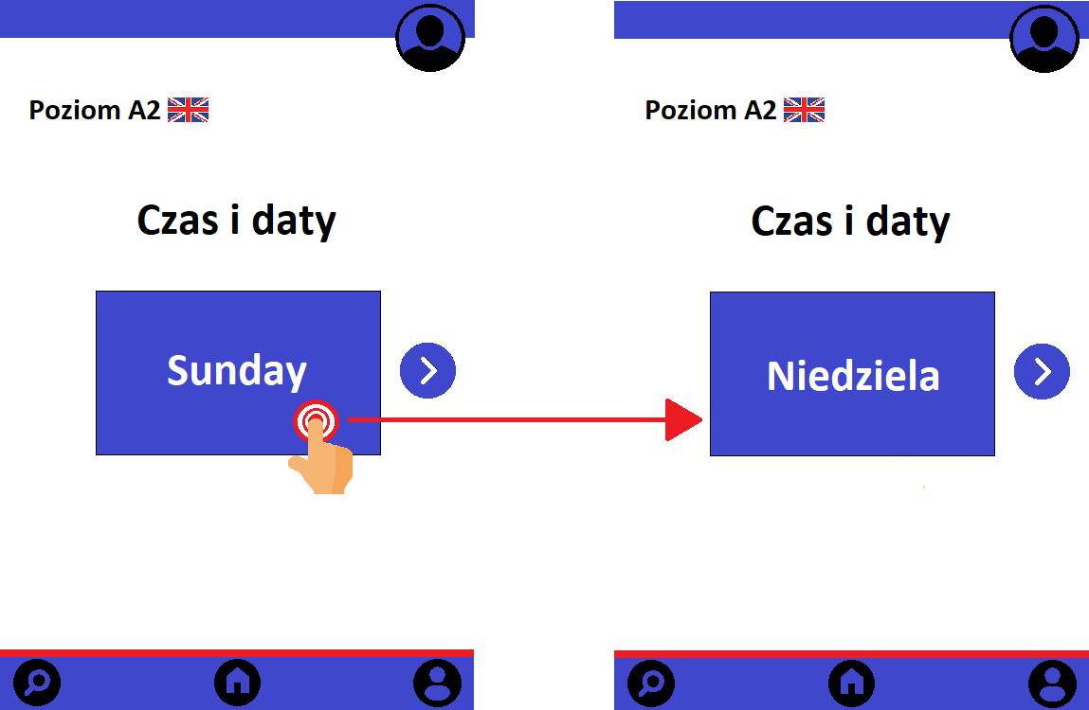
W Flip-card znajdziemy:

- Avatar użytkownika, po którego naciśnięciu wysunie się pole z opcją edycji profilu oraz przyciskiem wyloguj
- Label z flagą informujący o poziomie językowym oraz języku nauki
- Label kategorii
- Pole z obracaną Fiszką (na odwrocie po dotknięciu widzimy tłumaczenie)
- Przycisk przejścia do następnej fiszki (automatycznie zalicza postęp jako nie umiem)
- Przycisk ikona Wyszukaj która uruchomi nowe okno do wyszukiwania fiszek
- Przycisk ikona Home do powrotu do głównego okna Moje Fiszki
- Przycisk ikona Profil która uruchomi okno z profilem i jego ustawieniami

Okno Ustawienia
(uruchamiane przyciskiem ustawień z wysuwanego paska bocznego)

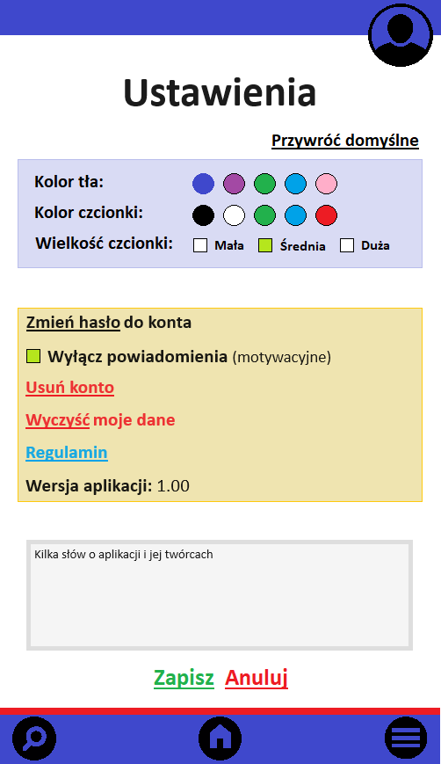

Znajdziemy tutaj:

- Avatar użytkownika, po którego naciśnięciu wysunie się pole z opcją edycji profilu oraz przyciskiem wyloguj
- Label z napisem „Ustawienia”
- Text click „Przywróć domyśle” resetujący ustawienia do ustawień początkowych
- Wybór koloru tła pasków dostępu oraz fiszek
- Wybór koloru czcionki fiszek
- Wybór wielkości czcionki
- Text click uruchamiający okienko do wpisania nowego hasła
- Checkbox włączający lub wyłączający powiadomienia aplikacji motywujące do nauki
- Text click umożliwiający usunięcie konta (po wpisaniu hasła)
- Text click umożliwiający wyczyszczenie wszystkich fiszek
- Text click uruchamiający okienko regulaminu
- Label z informacją o wersji aplikacji
- Pole opisujące aplikacje i jej twórców
- Text click „Zapisz” zatwierdzający ustawienia
- Text click „Anuluj” pozwalający na anulowanie wybranych zmian
- Przycisk ikona Wyszukaj która uruchomi nowe okno do wyszukiwania fiszek
- Przycisk ikona Home do powrotu do głównego okna Moje Fiszki
- Przycisk ikona Profil która uruchomi okno z profilem i jego ustawieniami

Lista boczna rozsuwana
(pokazująca się z lewej stronie po kliknięciu w przycisk)

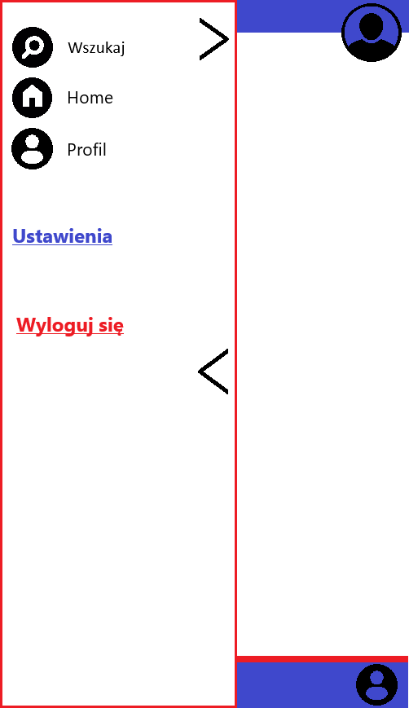

Znajdziemy tutaj:

- Przyciski dodane do paska TabBar
- Przycisk Ustawienia kierujący nas do okna ustawień aplikacji
- Przycisk Wyloguj się
- Podczas tworzenia aplikacji trafią również do tego paska inne przydatne przyciski

Baza danych

Przewidywany schemat bazy danych:

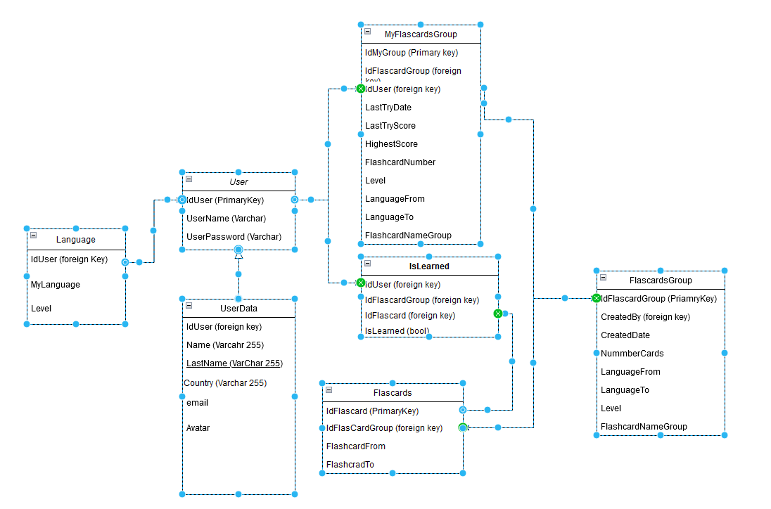
Aplikacja posiadać będzie dwie bazy danych:

- Widoczną na powyższym schemacie bazę MySQL na serwerze zewnętrznym dla wszystkich danych użytkownika oraz udostępnionych kategorii fiszek.
- Lokalną SQLite dla własnych kategorii fiszek, które będzie można dowolnie edytować czy usuwać.

Udostępnić kategorię można tylko raz i opcja ta wtedy znika. Usunięcie kategorii nie usunie jej z listy kategorii udostępnionych innym użytkownikom. Usunięcie wszystkich danych użytkownika w oknie “Ustawienia” wymazuje wszystkie dane z bazy lokalnej. Baza lokalna zawierać będzie tylko tabelę kategorii oraz fiszek.

